ФЕДЕРАЛЬНОЕ АГЕНТСТВО ЖЕЛЕЗНОДОРОЖНОГО ТРАНСПОРТА
Федеральное государственное бюджетное образовательное учреждение
высшего образования
«Петербургский государственный университет путей сообщения
Императора Александра I»
(ФГБОУ ВО ПГУПС)

Кафедра «Логистика и коммерческая работа»

РАБОЧАЯ ПРОГРАММА
дисциплины

«МОДЕЛИРОВАНИЕ ЛОГИСТИЧЕСКИХ СИСТЕМ»
(Б1.В.ДВ.6.1)

для направления подготовки
38.04.02 "Менеджмент"

по магистерской программе
«Логистика»

Форма обучения – очная, заочная

Санкт-Петербург
2019
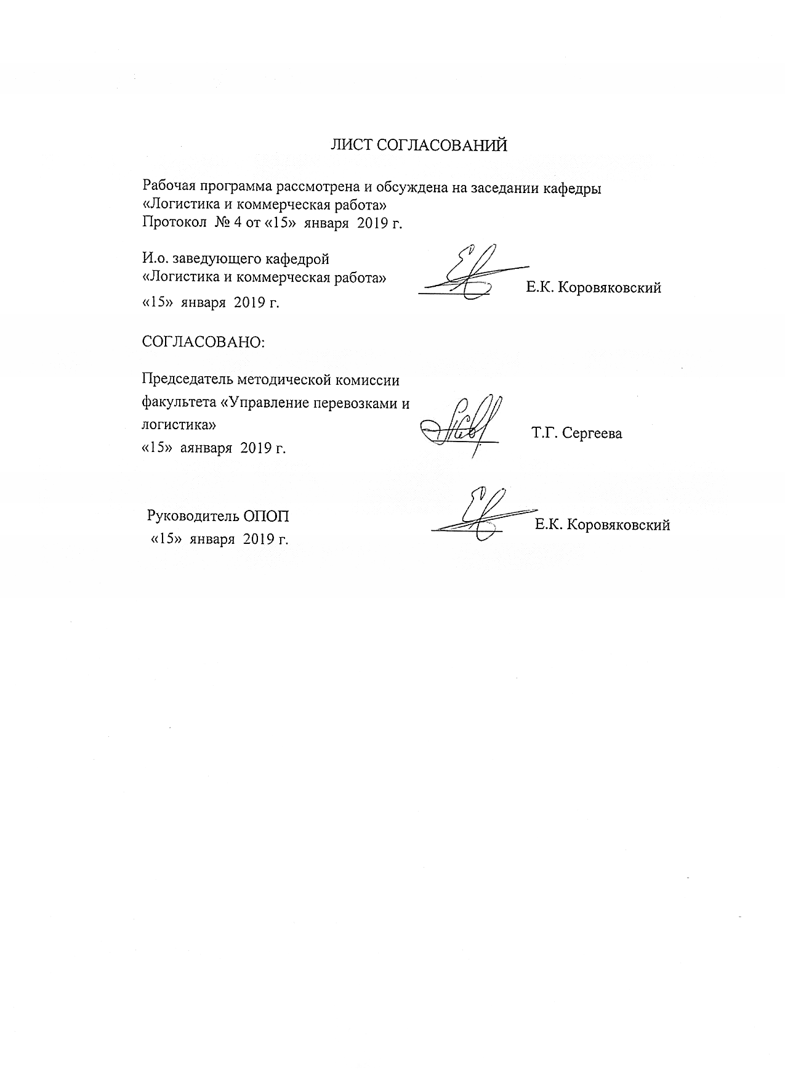
1. Цели и задачи дисциплины

Рабочая программа составлена в соответствии с ФГОС, утвержденным «30» марта 2015 г., приказ № 322 для направления подготовки 38.04.02 «Менеджмент», по дисциплине «Моделирование логистических систем».
Целью изучения дисциплины «Моделирование логистических систем» является формирование базового объема теоретических знаний по предмету, а также развитие практических навыков по использованию основных моделей и методов оптимизации материальных потоков в логистических системах.
Для достижения поставленной цели решаются следующие задачи:
- Изучение основных понятий, теоретических положений и категорий логистики.
- Анализ объектов моделирования (логистических систем, цепей и сетей поставок).
- Применение современных моделей и методов в задачах оптимизации транспортных маршрутов, выбора каналов распределения, определения рациональных уровней запасов и размеров партий поставок, позиционирования склада/распределительного центра.
- Освоение навыков имитационного моделирования для повышения эффективности решения логистических задач.

2 Перечень планируемых результатов обучения по дисциплине, соотнесенных с планируемыми результатами освоения основной профессиональной образовательной программы

Планируемыми результатами обучения по дисциплине являются: приобретение знаний, умений, навыков и/или опыта деятельности.
В результате освоения дисциплины обучающийся должен:

ЗНАТЬ:
- концепции, методы и функции логистики; контроль и управление в логистике,
- сущность, содержание, основные принципы, методы менеджмента;
- основные понятия, цели, классификацию методов моделирования логистических систем и цепей (сетей) поставок.

УМЕТЬ:
- определять ресурсы предприятия, экономические показатели его деятельности;
- применять статистические методы оценки и прогнозирования логистической деятельности;
- выбирать логистические цепи и схемы; управлять логистическими процессами компании;
- использовать информационные компьютерные технологии в профессиональной деятельности.

ВЛАДЕТЬ:
- аналитическими методами для оценки эффективности логистической деятельности;
методами и средствами управления логистическими процессами и системами.
Приобретенные знания, умения, навыки и/или опыт деятельности, характеризующие формирование компетенций, осваиваемые в данной дисциплине, позволяют решать профессиональные задачи, приведенные в соответствующем перечне по видам профессиональной деятельности в п. 2.4 основной профессиональной образовательной программы (ОПОП).
Изучение дисциплины направлено на формирование следующих общекультурных компетенций:
- способностью к абстрактному мышлению, анализу, синтезу (ОК-1);
- готовностью к саморазвитию, самореализации, использованию творческого потенциала (ОК-3).
общепрофессиональных компетенций:
- способностью проводить самостоятельные исследования, обосновывать актуальность и практическую значимость избранной темы научного исследования (ОПК-3).
профессиональных компетенций:
научно-исследовательская деятельность:
- способностью обобщать и критически оценивать результаты исследований актуальных проблем управления, полученные отечественными и зарубежными исследователями (ПК-6).

3 Место дисциплины в структуре основной профессиональной
образовательной программы

Дисциплина «Моделирование логистических систем» (Б1.В.ДВ.6.1) относится к вариативной части профессионального цикла и является обязательной дисциплиной по выбору обучающегося.

4. Объем дисциплины и виды учебной работы

Для очной формы обучения
Вид учебной работы | Всего часов | Семестр
Вид учебной работы | Всего часов | 3
Контактная работа (по видам учебных  занятий)  В том числе:  - лекции (Л)  - практические занятия (ПЗ)  - лабораторные работы (ЛР) | 28  28  - | 28  28
Самостоятельная работа (СРС) (всего) | 116 | 116
Контроль | - | -
Форма контроля знаний | Зачет | Зачет
Общая трудоемкость: час / з.е. | 144/4 | 144/4

Для заочной формы обучения
Вид учебной работы | Всего часов | Курс
Вид учебной работы | Всего часов | 2
Контактная работа (по видам учебных  занятий)  В том числе:  - лекции (Л)  - практические занятия (ПЗ)  - лабораторные работы (ЛР) | 14  14  - | 14  14
Самостоятельная работа (СРС) (всего) | 126 | 126
Контроль | 4 | 4
Форма контроля знаний | Зачет | Зачет
Общая трудоемкость: час / з.е. | 144/4 | 144/4

5. Содержание и структура дисциплины

5.1 Содержание дисциплины

№  П/П |  | Наименование раздела дисциплины | Содержание раздела
Модуль 1 Основные понятия, объекты и задачи моделирования в логистике
1 |  | «Система» как ключевое понятие логистики. Современное состояние и перспективы развития логистики. Требуемые компетенции к профессионалам в области логистики. | Логистика и управление цепями поставок. Место России в мировой логистике. Основные понятия и определения логистики (материальный поток, логистическая операция, цепь, канал, система и т.д.). Анализ Европейской системы квалификаций, требования российских и зарубежных работодателей в области логистики.
2 |  | Характеристика экономической эффективности логистики. Сложная система как объект моделирования. | Экономическая эффективность логистики. Сравнительная характеристика логистических затрат и их компонентов по странам мира. Логистические системы и их классификация. Характерные свойства логистических систем. Особенности Определение и основные принципы системного подхода.
3 |  | Функциональные области логистики, виды деятельности и задачи моделирования. | Задачи и функциональные области логистики (закупочная, производственная, распределительная, транспортная). Тянущие и толкающие системы управления материальными потоками. Каналы и цепи распределения. Логистические посредники. Формирование логистических цепей поставок.
Модуль 2 Применение информационных технологий
4 | Классификация моделей и методов моделирования логистических систем. |  | Графические (референтные модели, модели бизнес-процессов) аналитические, имитационные модели. Сущность метода имитационного моделирования. Основные подходы в имитационном моделировании. Особенности их применения в логистике.
5 | Дискретно-событийное и агентное моделирование. |  | Характеристика и история развития имитационной среды AnyLogic. Модели теории массового обслуживания. Агентное моделирование. Принципы работы с программой. Основные структурные элементы.
6 | Системная динамика. |  | Развитие системной динамики. Концептуальные термины. Теория управления препятствиями. Управление результативностью и рисками в цепи поставок. Основные элементы и принципы работы в программе Vensim.

5.2 Разделы дисциплины и виды занятий

Для очной формы обучения
№  п/п | Наименование разделов дисциплины | Л | ПЗ | ЛР | СРС
1 | 2 | 3 | 4 | 5 | 6
1 | «Система» как ключевое понятие логистики. Современное состояние и перспективы развития логистики. Требуемые компетенции к профессионалам в области логистики. | - | - | - | 12
2 | Характеристика экономической эффективности логистики. Сложная система как объект моделирования. | - | 4 | - | 16
3 | Функциональные области логистики, виды деятельности и задачи моделирования. | - | 6 | - | 22
4 | Классификация моделей и методов моделирования логистических систем. | - | 6 | - | 22
5 | Дискретно-событийное и агентное моделирование в AnyLogic. | - | 6 | - | 22
6 | Системная динамика. Основные элементы и принципы работы в программе Vensim. | - | 6 | - | 22
Итого |  |  | 28 | - | 116

Для заочной формы обучения
№  п/п | Наименование разделов дисциплины | Л | ПЗ | ЛР | СРС
1 | 2 | 3 | 4 | 5 | 6
1 | «Система» как ключевое понятие логистики. Современное состояние и перспективы развития логистики. Требуемые компетенции к профессионалам в области логистики. | - | - | - | 12
2 | Характеристика экономической эффективности логистики. Сложная система как объект моделирования. | - | 2 | - | 26
3 | Функциональные области логистики, виды деятельности и задачи моделирования. | - | 3 | - | 22
4 | Классификация моделей и методов моделирования логистических систем. | - | 3 | - | 22
5 | Дискретно-событийное и агентное моделирование в AnyLogic. | - | 3 | - | 22
6 | Системная динамика. Основные элементы и принципы работы в программе Vensim. | - | 3 | - | 22
Итого |  |  | 14 | - | 126

6. Перечень учебно-методического обеспечения для самостоятельной работы обучающихся по дисциплине

№ п/п | Наименование раздела дисциплины | Перечень учебно-методического обеспечения
1 | «Система» как ключевое понятие логистики. Современное состояние и перспективы развития логистики. Требуемые компетенции к профессионалам в области логистики. | Ивницкий В.А. Моделирование информационных систем железнодорожного транспорта. - М: ФГБОУ «Учебно-методический центр по образованию на железнодорожном транспорте». – 2015. – 276 с.
2 | Характеристика экономической эффективности логистики. Сложная система как объект моделирования.
3 | Функциональные области логистики, виды деятельности и задачи моделирования.
4 | Классификация моделей и методов моделирования логистических систем.
5 | Дискретно-событийное и агентное моделирование.
6 | Системная динамика.

7. Фонд оценочных средств для проведения текущего контроля успеваемости и промежуточной аттестации обучающихся по дисциплине

Фонд оценочных средств по дисциплине «Моделирование логистических систем» является неотъемлемой частью рабочей программы и представлен отдельным документом, рассмотренным на заседании кафедры «Логистика и коммерческая работа» и утвержденным заведующим кафедрой.

8 Перечень основной и дополнительной учебной литературы, нормативно-правовой документации и других изданий, необходимых для освоения дисциплины

8.1 Перечень основной учебной литературы, необходимой для освоения дисциплины
1. Ивницкий В.А. Моделирование информационных систем железнодорожного транспорта. - М: ФГБОУ «Учебно-методический центр по образованию на железнодорожном транспорте». – 2015. – 276 с. – Режим доступа: https://e.lanbook.com/book/80007

8.2 Перечень дополнительной учебной литературы, необходимой для освоения дисциплины
1. Романов В.П., Бадрина М.В. Информационные технологии моделирования финансовых рынков. – М.: «Финансы и статистика». – 2010. – 288 с. - Режим доступа: https://e.lanbook.com/book/28361
2. Мезенцев К.Н. Мультиагентное моделирование в среде NetLogo. – М.: «Лань». – 2015. – 176 с. - Режим доступа: https://e.lanbook.com/book/68458

8.3 Перечень ресурсов информационно-телекоммуникационной сети «Интернет», необходимых для освоения дисциплины

Базы данных Мирового банка [Электронный ресурс]. –Режим доступа http://www.worldbank.org/
Международный совет профессионалов по вопросам управления цепями поставок [Электронный ресурс] Режим доступа http://cscmp.org/
Международный торговый центр [Электронный ресурс]. – Режим доступа http://www.intracen.org/
Об AnyLogic [Электронный ресурс]. – Режим доступа http://www.anylogic.ru/books
О Vensim [Электронный ресурс]. – Режим доступа http://vensim.com/
The European Qualifications Framework for Lifelong Learning [Электронный ресурс]. – Режим доступа http://www.nqai.ie/documents/eqfleaflet.pdf

8.4 Методические указания для обучающихся по освоению дисциплины

Бабалаев, А.С. Основы логистики: методическое пособие / А.С. Балалаев, А.А. Алексеев.. – Хабаровск: Изд-во ДВГУПС, 2005. – 50 с.
Панова, Ю.Н. Моделирование работы складов в цепях поставок: учебно-метод. пособие / Ю.Н. Панова, Е.К. Коровяковский. – СПб. Петербургский гос. ун-т путей сообщения. – 2013. – 16 с.

9 Перечень ресурсов информационно-телекоммуникационной сети
«Интернет», необходимых для освоения дисциплины

- Личный кабинет обучающегося и электронная информационно-образовательная среда. [Электронный ресурс]. – Режим доступа: http://sdo.pgups.ru / (для доступа к полнотекстовым документам требуется авторизация).
- Электронно-библиотечная система ЛАНЬ [Электронный ресурс]. Режим доступа: https://e.lanbook.com (для доступа к полнотекстовым документам требуется авторизация)
- Электронная библиотека ЮРАЙТ. Режим доступа: https://biblioline.ru/ (для доступа к полнотекстовым документам требуется авторизация).
- Электронно-библиотечная система ibooks.ru («Айсбукс»). Режим доступа: https://ibooks.ru/home.php?routine=bookshelf (для доступа к полнотекстовым документам требуется авторизация)
- Электронная библиотека «Единое окно к образовательным ресурсам». Режим доступа: http://window.edu.ru - свободный

10 Методические указания для обучающихся по освоению дисциплины
Порядок изучения дисциплины следующий:
- Освоение разделов дисциплины производится в порядке, приведенном в разделе 5 «Содержание и структура дисциплины». Обучающийся должен освоить все разделы дисциплины с помощью учебно-методического обеспечения, приведенного в разделах 6, 8 и 9 рабочей программы.
- Для формирования компетенций обучающийся должен представить выполненные типовые контрольные задания или иные материалы, необходимые для оценки знаний, умений, навыков и (или) опыта деятельности, предусмотренные текущим контролем (см. фонд оценочных средств по дисциплине).
- По итогам текущего контроля по дисциплине, обучающийся должен пройти промежуточную аттестацию (см. фонд оценочных средств по дисциплине).

11 Перечень информационных технологий, используемых при
осуществлении образовательного процесса по дисциплине,
включая перечень программного обеспечения и информационных
справочных систем
Перечень информационных технологий, используемых при осуществлении образовательного процесса по дисциплине:
- технические средства (компьютерная техника, наборы демонстрационного оборудования);
- методы обучения с использованием информационных технологий (демонстрация мультимедийных материалов и т.д.);
- электронная информационно-образовательная среда Петербургского государственного университета путей сообщения Императора Александра I [Электронный ресурс]. Режим доступа: http://sdo.pgups.ru.
Дисциплина обеспечена необходимым комплектом лицензионного программного обеспечения, установленного на технических средствах, размещенных в специальных помещениях и помещениях для самостоятельной работы: операционная система Windows, MS Office.

12. Описание материально-технической базы, необходимой для осуществления образовательного процесса по дисциплине
Материально-техническая база обеспечивает проведение всех видов учебных занятий, предусмотренных учебным планом по данному направлению подготовки магистров и соответствует действующим санитарным и противопожарным нормам и правилам.
Она содержит:
- помещения для проведения лекционных и практических занятий (занятий семинарского типа), курсового проектирования, укомплектованных специализированной учебной мебелью и техническими средствами обучения, служащими для представления учебной информации большой аудитории (маркерной доской, мультимедийным проектором и другими информационно-демонстрационными средствами). В случае отсутствия в аудитории технических средств обучения для предоставления учебной информации используется переносной проектор и маркерная доска (стена). Для проведения занятий лекционного типа используются учебно-наглядные материалы в виде презентаций, которые обеспечивают тематические иллюстрации в соответствии с рабочей программой дисциплины;
- помещения для проведения групповых и индивидуальных консультаций;
- помещения для проведения текущего контроля и промежуточной аттестации;
- помещения для самостоятельной работы (4.108-1, 4.108-2а) оснащены компьютерной техникой с возможностью подключения к сети "Интернет" с обеспечением доступа в электронную информационно-образовательную среду.

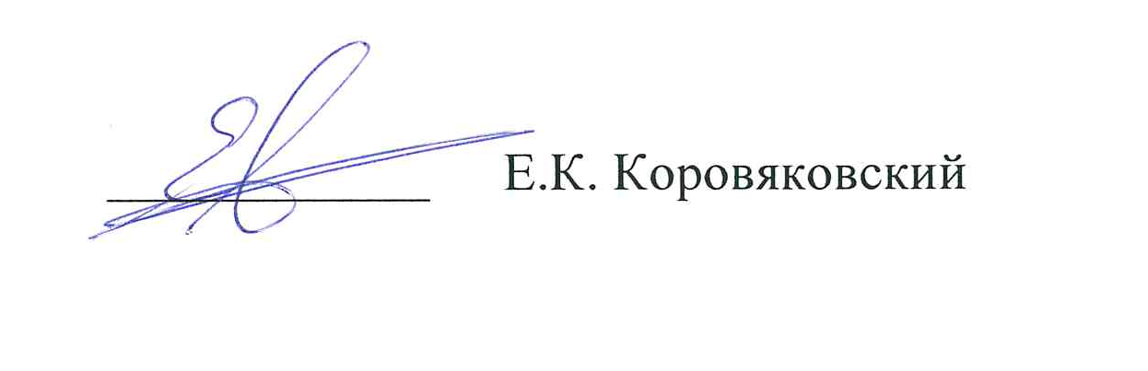
Разработчик программы,
и.о. зав. кафедрой

